Alarme do Cinto

Aluno: Paulo H. Lopes

1 - Tabela verdade do circuito:

|  |  |  |  |
| --- | --- | --- | --- |
| S (Cinto) | Ch (Chave) | P (Pessoa) | Alarme |
| 0 | **0** | **0** | **0** |
| 0 | **0** | **1** | **0** |
| 0 | **1** | **0** | **1** |
| 0 | **1** | **1** | **0** |
| 1 | **0** | **0** | **0** |
| 1 | **0** | **1** | **0** |
| 1 | **1** | **0** | **0** |
| 1 | **1** | **1** | **0** |

2 – Circuito com Portas Lógicas:

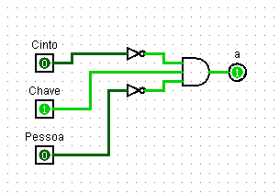

3 – Circuito com CI’s (Circuito Integrado):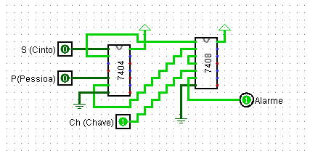

4 – Circuito montado na Matriz de Contatos:

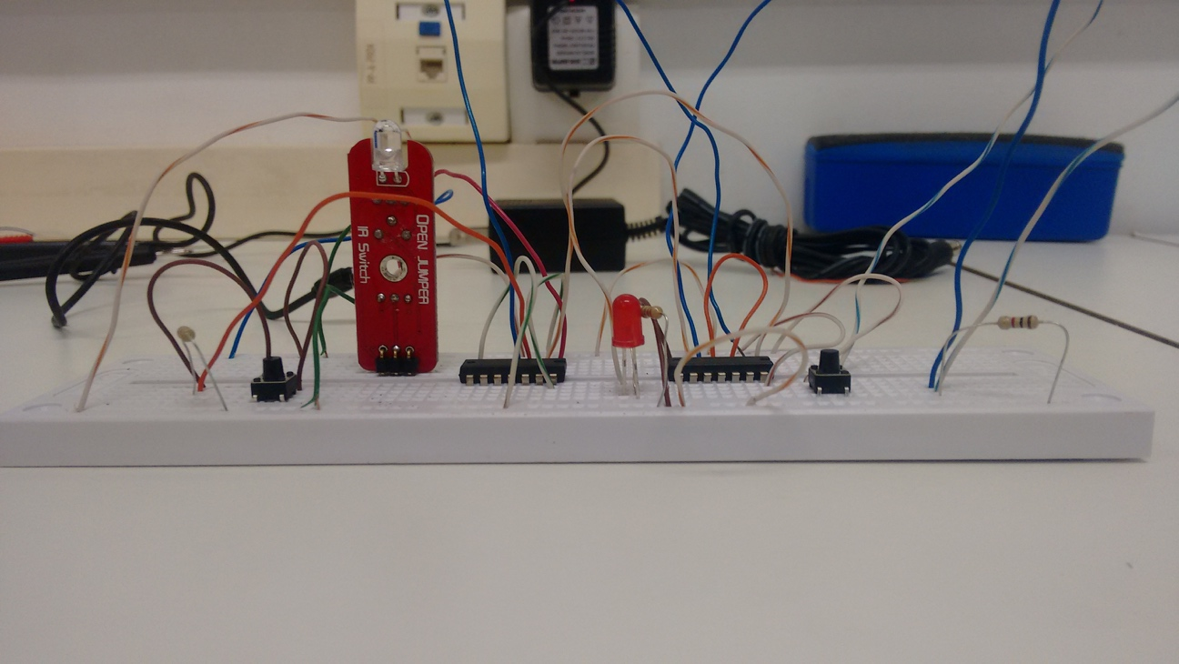

Foram utilizados no circuito acima uma placa protoboard, dois botões, um para simbolizar o cinto e um para simbolizar a chave. Um sensor de presença para acender se existe alguém no carro. Um led para acender quando o alarme for acionado. Vários fios para ligar os componentes. E dois CI’s (Circuito Integrado) para fazer toda a lógica combinacional das entradas e saídas.

A maior dificuldade de montar o Sistema foi averiguar se cada fio estava ligado no seu componente certo, sendo necessário algumas vezes reconectar alguns fios.